그래픽스프로그래밍및실습

기말 프로젝트 보고서

이름 | 홍상준 | 학번 | 20192460

1. 프로젝트 개요
- 프로젝트명 : 버그 잡는 게임
- 프로젝트 레퍼런스 : 컬트 오브 더 램
  - 태그 : 2.5, 탑다운, 뱀서라이크, 태그 : 카세트 퓨처리즘, SF


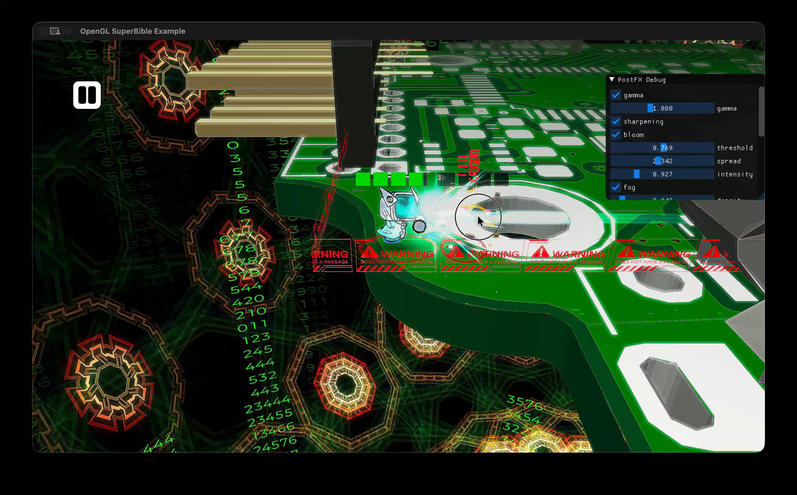

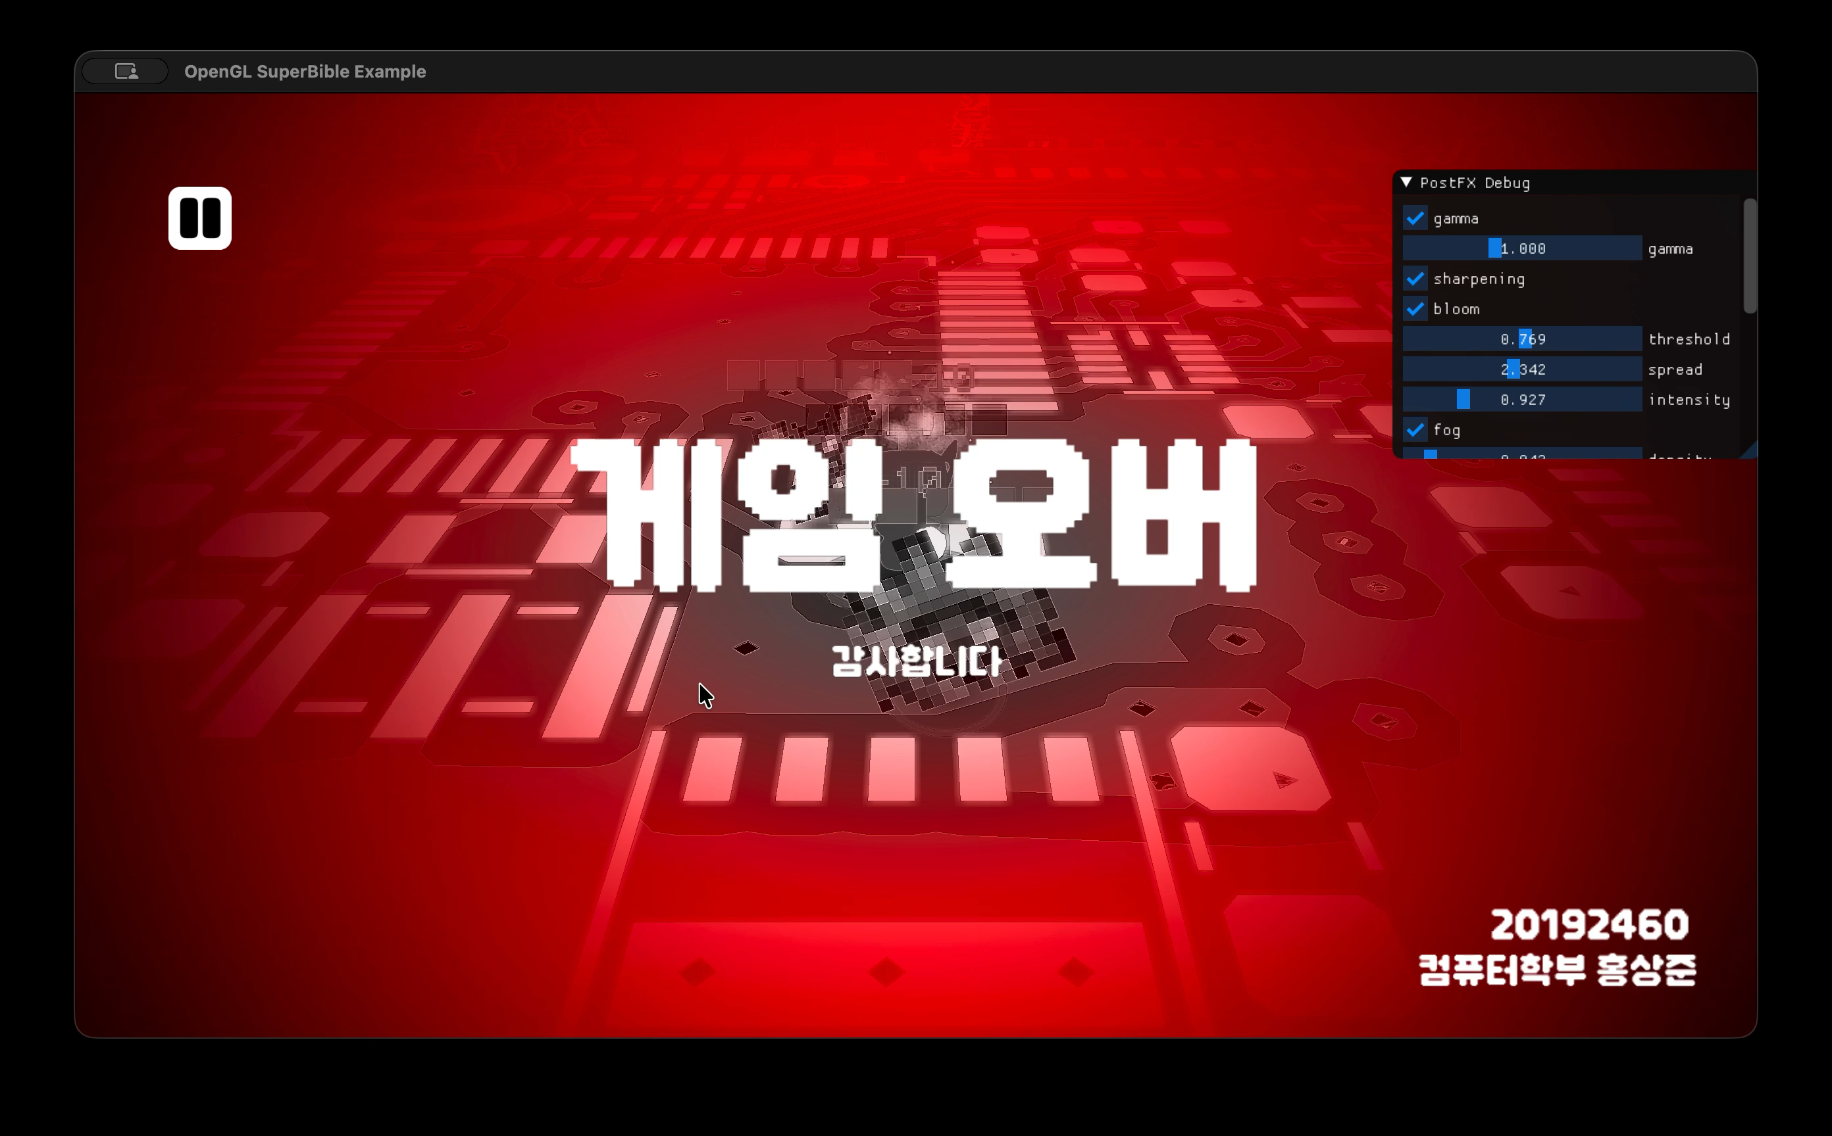

2. 사용한 기법
강의에서 학습한 요소 중 사용한 것 모두 나열
- Shader Program : 쉐이더 컴파일,
CPU -> GPU 데이터 전송 (Vertex Layout, Uniform, Camera, Light, Texture)
- Resources : Obj/Fbx (Assimp), Texture Mapping,
- Postprocessing : Bluring(Bloom), Sharppening, Sobel, Fog(Depth Map)
- Buffers : VBO, EBO, RBO, FBO
강의 범위를 넘어선 시도 (있을 경우):
- Parametric Surface : 매끄러운 기하학적 Mesh 생성.
- Skybox : 구면좌표계 & 매트릭스 효과
- Postprocessing: Vignette, GrayScale
- Collision : AABB 충돌, 원 내접 외접. (Box2D)
- Particle System : Effekseer
- Tween Animation : Tweeny
- Sprite Atlas : UV Tiling
- Adaptive Audio System
- Shader VFX : Dissolve, Tint Highlight
- Font : Bitmap Font & Texture Renderer
- GUI : ImGUI
- Scene Graph : Transform + Actor & Component

3. 핵심 구현 설명

3-1. [StateMachine + Stage]
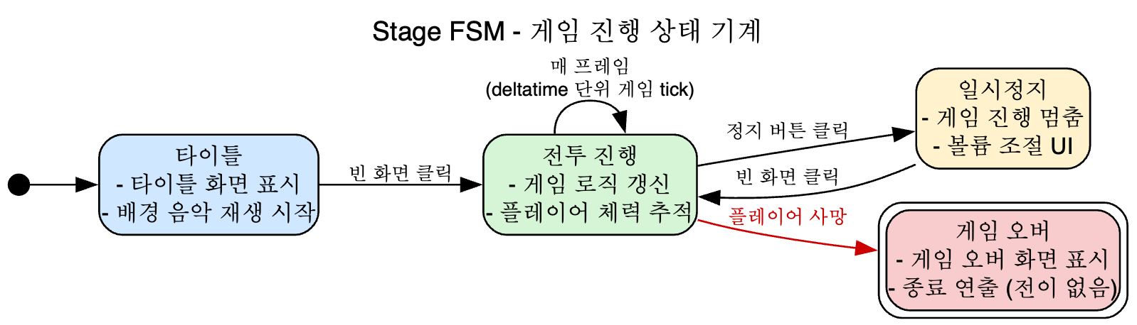
대표 모듈 : src/fsm, app/src/Stage/State
- Sb7 render 함수의 단이 사이클을 하나에 모두 기능을 모아bool판정 대신
상태라는 단위로 동작 분할과, 유사 기능끼리의 응집시킴
- 상태와 상태 전이 구성은 정수형 플래그의 조합으로
상태 전이 1 대 N 매핑을 상태 전이 불능 가드 또한 수월하게 처리 가능.
- StateMachine 모듈은 추후, 복잡한 Entity AI (Boss) 제작에도 재활용 가능하다.

3-2 [ Algebric +Stat ]
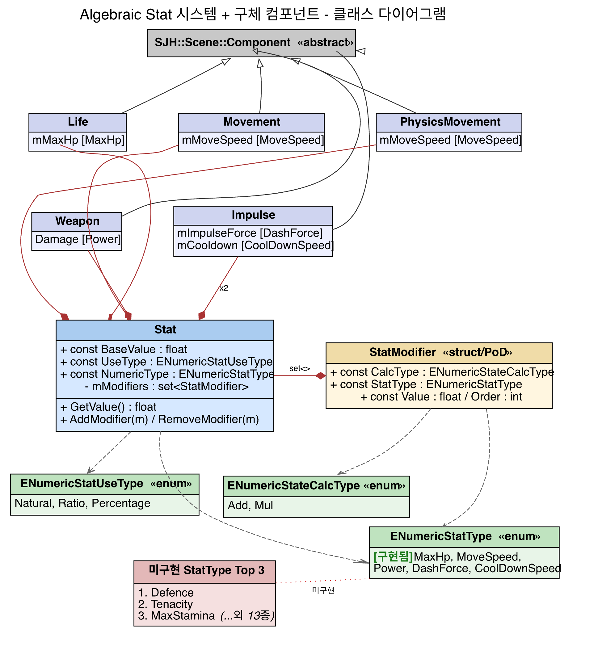
대표 모듈 : app/src/Algebric
- 런타임중, 버프 적용후 적용 해제 순서가 어긋남에 따라 값이 영원히 틀어지는 문제를 해결하기 위해 Stat과, 연산자, 피연산자 그룹의 Modifier로 객체 분리.
- 값을 안전하게 올바른 순서로 계산하기 위해 값 변경에 있어서 재계산하지만.
재계산이 완료되면 DirtyFlag를 통해 값을 캐싱하여 접근을 빠르게 하기위함.
3-3. [ Physics + Body.Impls ]
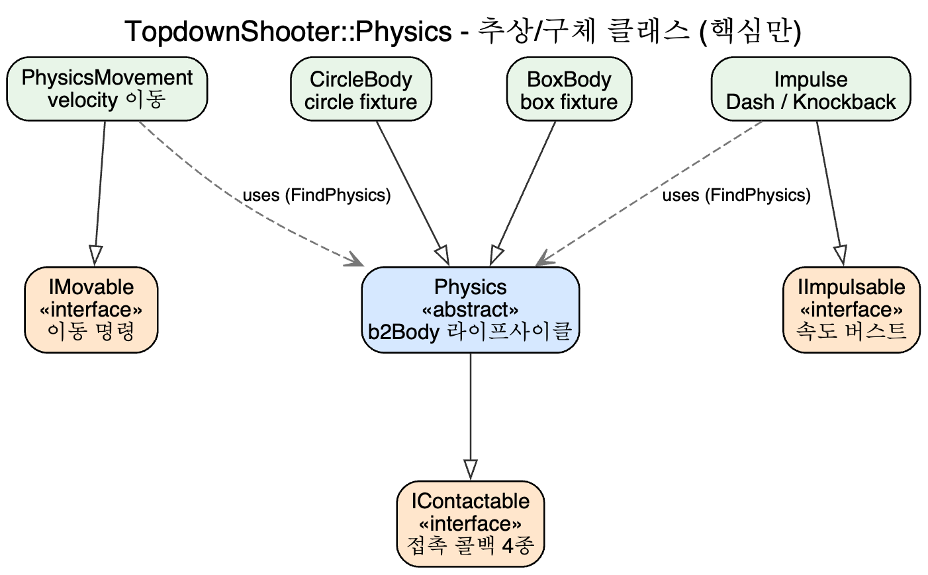

대표 모듈 : Box2D, app/src/Physics
- Unity의 Compoenet 로직을 벤치마킹하기 위해. 사용
b2Body의 Velocity를 사용해 물리기반 객체 움직임 구현과,
Impulse를 (양 – dash, 음- knockback) 사용
- Box2D 모듈 분석 : 원과 원의 위치관계 & AABB 박스 충돌: 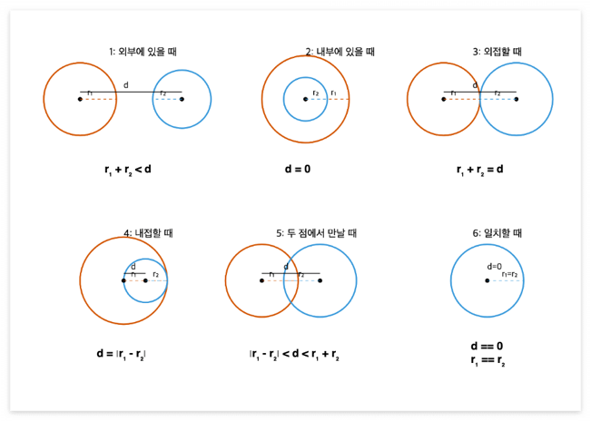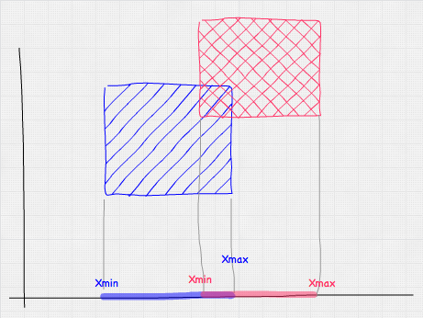

- Box2D 모듈 분석 : 원 <-> 박스 충돌
다음 원의 중심과, (2), (3), (1) 각 축의 중 거리가 최소인 점과 비교하여
거리가 반지름보다 작으면 충돌 이라는 것으로 계산.
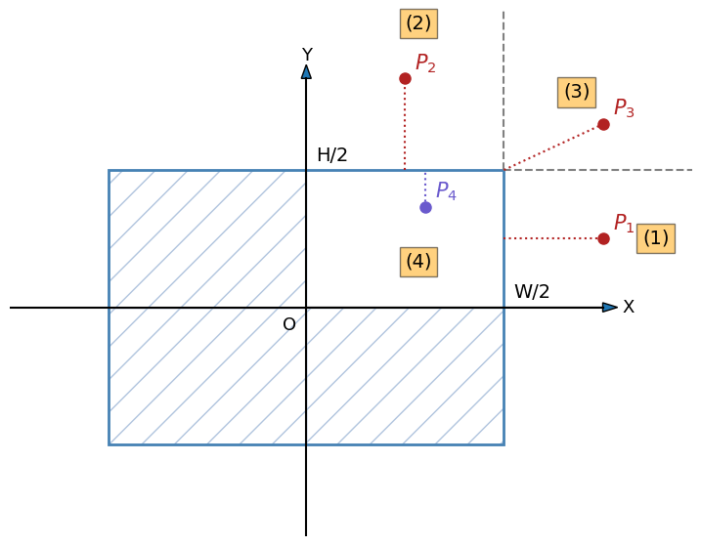
3-3. [ SpriteAtlas + UV Spliting Shader ]
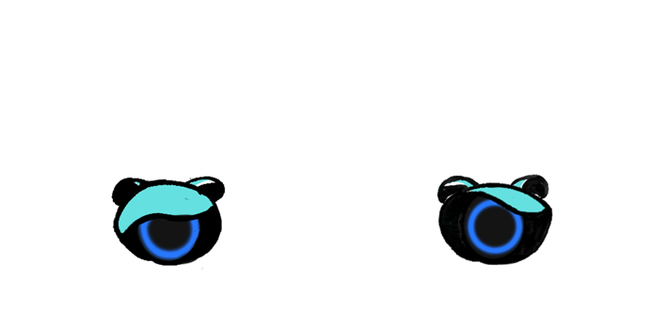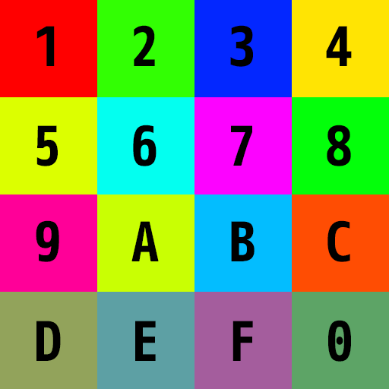
- 공통점부터 정리하면, sprite와 bitmap font, skybox는 모두 텍스처를 균일한 격자로 나눈다는 점에서 같다. [0, 1] 구간을 cols × rows 칸으로 하나의 텍스처에 배치하도록 구성.
- Sprite격자설정은 Builder 패턴으로 UniformAtlas.SetGrid(cols,rows) 체이닝 하도록 API 구성. BitmapFont의 경우 xml 형식에 맞춰 cols = scaleW / cellW로 같은 격자를 인식하도록 구현했는데, 두 공통점은 인터페이스로 묶을 예정
- 정점 셰이더는 시작점 + 지역좌표 * 칸크기로 나눠서 UV 의 [0, 1] 사이 구간을 CPU에서 Uniform으로 받아오고 ( matrix rain skybody쉐이더 같은경우는 교안을 따라가다 보니 하드코딩으로 작성함.) 프래그먼트가 vUv로 텍스처를 읽어 칸의 픽셀만 화면에 칠한다 (texture(uAtlas, vUv)).
- 결국 숫자 4개(uUvRect)만 바꾸면 같은 텍스처에서 다른 칸(애니 프레임이나 글자)으로 교체된다.
- Sprite Flip관계는 UV 범위를 뒤집냐 안뒤집냐로 구현하였고, 이때,
Front & Back Cull 문제로 뒤집힐 때 투명해져, 양방향 컬링으로 설정하여 해결.

3-4. [ SceneGraph + Actor & Compoenet ]

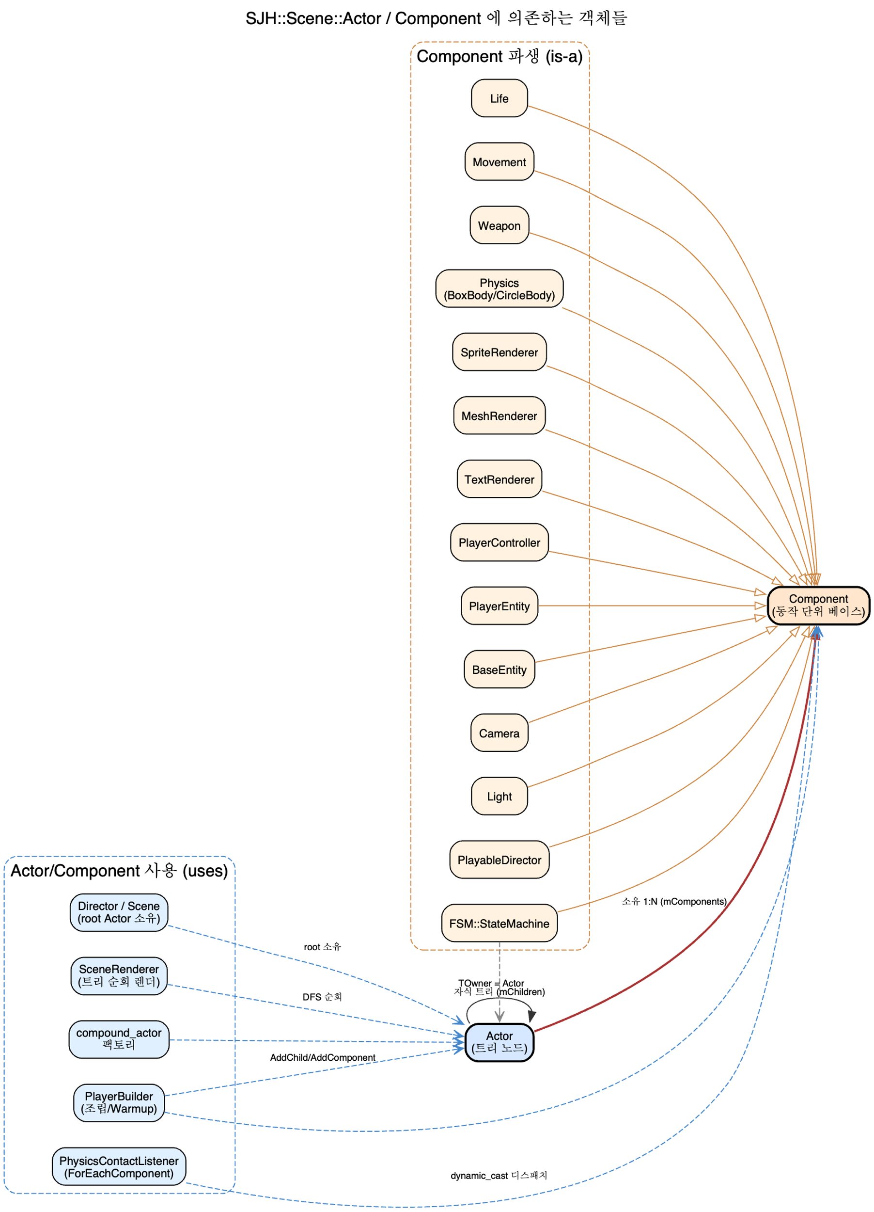

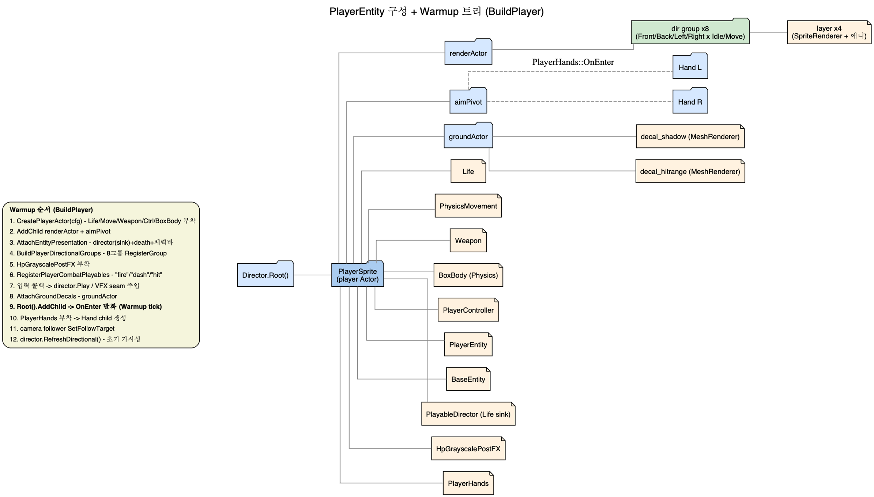

[핵심 전달]
- SJH Transform API를 사용해 자식, 부모 레퍼런스 멤버를 두어, 행렬 연산을 체이닝했던 내용 [3줄]
- 상속 구조가 아닌 액터 + 컴포넌트를 통한 유연한 속성 부여
- CompoundActor 및 복합 액터 구조 생성을 Factory, Builder, 라는 이름으로 분리
추후 ImGUI를 통한 엔진 에디터 + Json으로 Data Driven하게 구성함으로,
씬 구성을 코드와 분리할 예정

3-5. [ Parametric Surface ]

1. Parametric Surface

더 높은 자유도의 메시 조작을 위해 Parametric Surface 도입.

① 코드로 일일이 점을 찍는 건 정말 말도 안 됩니다 (CCW, Normal) 등등등 고려할 게 너무 많습니다.

② 설령 가능하더라도 조금이라도 모양을 바꾸고 싶어도 눈 빠지도록 자료구조를 쳐다봐야 할 것입니다.

동일한 $u$, $v$ 가 들어오더라도, 모델의 모양은 천차만별
$$x=f_{x}(u,v)y=f_{y}(u,v)z=f_{z}(u,v)$$

- 레퍼런스 https://www.youtube.com/watch?v=VGG-thrIMws&list=PLxpdybrffYlPqkCyvvLfvwsaB7CB1r0pV&index=32
- https://github.com/satchamo/Mobius-Strip/blob/master/mobius.c
- https://paulbourke.net/geometry/heart/heart.cpp

① class Parametric Geometery 생성자.
- $u$ & $v$
  - 각각 정의역을 추가로 입력을 해야 합니다.
    - $u∈[u_{\text{start}},u_{\text{end}}]$
    - $v∈[v_{\text{start}},v_{\text{end}}]$
  - 얼마나 촘촘히 쪼갤 것 (iterate) 할지. 해상도 값 입력
    - $\left.u_{res}∈[\text{0},∞\right)$
    - $\left.v_{res}∈[\text{0},∞\right)$
    - 이게 곧 Quad 메시의 개수가 된다.
$$u_{res}×v_{res}=\text{Quads Count}$$

② Virtual SurfaceFunction(u, v)
- Surface Function이 곧 모델의 모양을 결정하는 아주 중요한 함수다.
OOP 방식으로 구현하려는 모델마다 다른 SurfaceFunction을 다형적으로 구현하는
클래스 디자인을 선택함.
- 대표적으로 위에서 설명한 : "물방울", "쌍곡면"

③ 3D Modeling
- 정점 벡터 생성하기 : $u_{res}×v_{res}=\text{Quads Count}$이므로
정점들은 그보다 하나씩 더 많아야 한다.
- size_t uCount = uRes + 1;
- size_t vCount = vRes + 1;
- vertices.resize(uCount * vCount);
- normals.resize(uCount * vCount);
- texCoords.resize(uCount * vCount);
- $Δu$, $Δv$ 생성
$$Δu=\frac{u_{end}-u_{start}}{u_{res}}$$
- du = (uEnd - uStart) / (double)(uRes);
- dv = (vEnd - vStart) / (double)(vRes);
- 이터레이팅
  - position : $u_{start}+Δu*\text{IterCount}$
    - $u,v$ 별로 $Δu,Δv$ 만큼 한 칸 한 칸씩 위상을 옮겨가면서
정점 데이터를 쌓아나가면 된다.
  - texCoord : 텍스쳐 uv 좌표는 정규화된 값을 가지고 있으므로 정의역은 $\left[0 , 1\right]$이다.
    - 따라서 $\frac{IterCount}{Resolution}$ 이 UV 텍스쳐 좌표가 됩니다.
  - normals : 두 접선 벡터(= 편미분)를 외적해 법선을 구한다.
    - 점 $S(u,v)$ 의 $u$·$v$ 방향 접선이 접평면을 이루고, 그에 수직인 게 법선
$$S_{u}≈\frac{S(u+ϵ_{u}, v)-S(u, v)}{ϵ_{u}},S_{v}≈\frac{S(u, v+ϵ_{v})-S(u, v)}{ϵ_{v}},\vec{n}=\frac{S_{u}×S_{v}}{∥S_{u}×S_{v}∥}$$
  - const glm::vec4 pu = SurfaceFunction(u + epsU, v);
  - const glm::vec4 pv = SurfaceFunction(u, v + epsV);
  - const glm::vec3 dPdu = glm::vec3(pu - vertices[idx]); // S_u
  - const glm::vec3 dPdv = glm::vec3(pv - vertices[idx]); // S_v
  - const glm::vec3 cross = glm::cross(dPdu, dPdv);
  - const float len = glm::length(cross);
  - normals[idx] = (len > 1e-6f) ? (cross / len) : glm::vec3(0, 1, 0); // 1e-6 = 퇴화 판정

3-6. [ Renderer & Multi Pass Rendering ]
- UI인지, VFX인지, 투명한 물체인지, 불투명한 요소인지 등등.
똑같이 화면에 그려지더라도 서로 다른 방식으로 그려야 해야만 했다.
- 한 코드 파일에 이렇게 다양한 요소와 다양한 방식으로 그려야 하는것이
뭉쳐져 있고, CPU -> GPU 데이터 전송도 산재해 있던 문제를 해결해야 했기 때문에 공통 요소, 인터페이스로 묶어 일괄처리하는것이 좋은 유지보수라 생각함
RenderStage + RenderTarget 분리 철학
문제는 Effekserr, ImGUI 이것들은 외부 모듈이라 현 프로젝트 렌더링 시스템에 어떻게 병합하는가가 주요 요소였고, 이 부분은 AI의 도움을 얻어, 어떻게 컨텍스트를 공유하는지를 확인함. ImGUI는 백퍼퍼 접근 방식을 어떻게 하는지 도움 얻음
- 모든 요소는 Camera에 반드시 의존해야 하고, 특히 카메라 앞에 Quad Plane 이라는 렌더 텍스쳐(?)버퍼(?)타겟(?) 이것에 의존하는 철학이라 생각했다.
3-7. [Shader VFX & Postprocess & Skybox + 매트릭스 효과]
- Fog를 어떻게 Depth Map을 가져왔는지
- GrayScale :
- Vignetee : 가우시안과 마스킹 방법
- Bloom : 효과
- HealthBar 구현
- SkyBox매트릭스 Rain 효과
3-8. [ Adaptive Audio System & FMOD ]
[내가 작성할 예정]

4. AI 사용 내역
사용 부분 | 사용한 AI | 활용 방식 | 본인이 수정/이해한 내용
예: 쿼터니언 회전 | ChatGPT | 수식 유도 도움 받음 | 코드는 직접 작성, 보간 부분 직접 디버깅

